Nietypowe lampy do twojego domu
Pomimo swojej pierwotnej funkcji jaką spełniają nietypowe lampy, czyli oświetlenia pomieszczeń służą także jako element dekoracyjny.

Dobrze dobrane oświetlenie w domu wpływa w dużej mierze na komfort wykonywania wielu czynności. Źródła światła takie jak lampy wiszące, stojące oraz lampki na biuro odgrywają bardzo ważną rolę jako oświetlenie oraz element dekoracyjny. Nietypowe lampy, które znajdziemy w ofertach wielu sklepów z wyposażeniem do domu posiadają ciekawe kształty i formy. Wybór takiego rodzaju światła jest dobrym sposobem na nadanie pomieszczeniu charakterystycznego i niepowtarzalnego klimatu. Nietypowe lampy w salonie, sypialni lub kuchni przyciągną wzrok każdego gościa odwiedzającego twój dom.

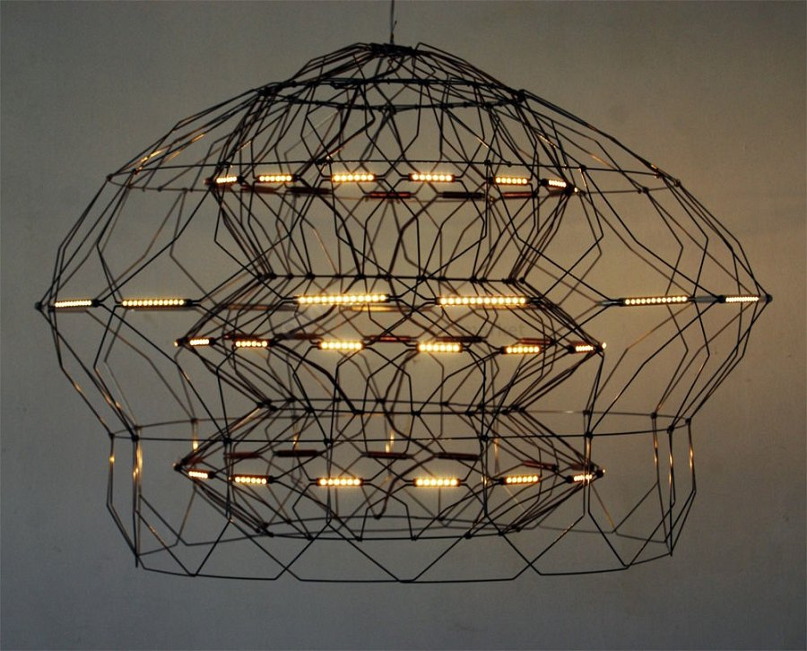
Zaletą niepowtarzalnych i oryginalnych lamp sufitowych oraz ściennych jest to, że nie mają określonego stylu, do którego będą pasować. Mogą zostać wykorzystane zarówno w nowoczesnych jak i industrialnych, klasycznych, czy też minimalistycznych wnętrzach.
Nietypowe lampy - dodaj wnętrzu charakteru
Jeżeli jesteś zainteresowany zakupem nietypowej lampy do swojego domu lub mieszkania zapoznaj się z ofertą przygotowaną przez sklep z oświetleniem Perfekt Market. Znajdziesz tam wysokiej jakości lampy wykonane z miedzi, stali nierdzewnej, metalu i wielu innych materiałów. Bez problemu wybierzesz tam idealny model dla siebie. https://www.perfektmarket.com.pl/lampy-bez-sztampy

